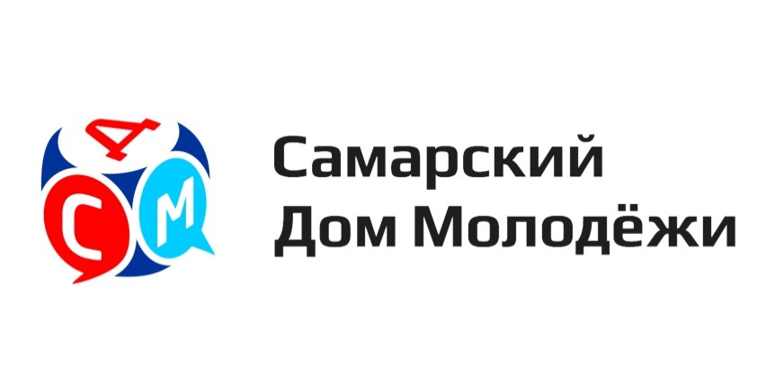

Пресс-релиз

Впервые в Тольятти пройдет фестиваль творчества студентов ссузов

19 апреля в 13:00 в Тольяттинском медицинском колледже (ул. Строителей, 7) впервые пройдет Фестиваль самодеятельного творчества среди студентов профессиональных образовательных организаций «Веснушка».
Студенты ссуза покажут зрителям творческий концерт, в котором каждый из участников продемонстрирует свои таланты во всевозможных направлениях. Профессиональные члены жюри оценят вокальные, танцевальные и ораторские таланты тольяттинских студентов, а также узнают, насколько сильны молодые люди в оригинальном жанре, режиссуре и других творческих направлениях. Раньше фестиваль «Веснушка» проходил только в Самаре, но в 2017 он вышел на областной уровень.
Традиционный и уже давно любимый молодежью Самары фестиваль студенческого самодеятельного творчества среди студентов профессиональных образовательных организаций «Веснушка» - это возможность проявить себя в новом качестве. В течение месяца студенты презентуют профессиональным членам жюри и зрителям свои концертные номера, после чего лучшие попадают на гала-концерт фестиваля, который ставят уже профессиональные режиссеры и проводят его в большом концертном зале города. Это настоящий праздник для студентов ссузов, где каждый может почувствовать себя настоящим артистом.
Несмотря на то, что в этом году концерт Тольяттинского колледжа – пробный, студенты получат оценки за номера, как и все участники, а также советы и рекомендации по созданию концертной программы. Кроме того число номеров не уступает тем ссузам, которые принимают участие в «Веснушке» не один год – программа концерта Тольяттинского медицинского колледжа рассчитана на полтора часа.
Помимо полноценного концерта, в фестивале студенты Тольятти примут в рамках отдельного конкурсного дня, который пройдет 19 апреля. На нем будут представлены творческие номера, которые не вошли в основной концерт ссуза или номера из образовательных организаций, не участвующих в основной программе фестиваля. Впервые конкурсный день был организован в прошлом году и получил массу положительных отзывов. В этом году в нем примут участие 50 номеров различных направлений, среди участников – студенты Новокуйбышевска и Тольятти.
Благодаря подобному подходу к организации Фестиваля, значительно увеличивается число участников – так, в этом году планируется более 7000 молодых артистов и зрителей «Веснушки».

Приглашаем принять участие в мероприятии и просим оказать помощь в распространении информации через ваши информационные каналы.
Дополнительная информация: Наталья Денисова, главный специалист информационно-аналитического отдела МБУ г.о. Самара «СДМ», 8(846) 341-45-17, 8 (987) 953-78-08, e-mail: public@samdm.ru, на официальном сайте http://samdm.ru/ или в социальной сети Вконтакте https://vk.com/sdmsamara

